**INFORME**

* **Modelo de datos**

Los datos que fueron entregados para el análisis fueron datos de eventos u observaciones, por lo tanto, se vio necesario realizar la normalización de las tablas intentando sacar entidades que permitiera entablar relaciones para disminuir redundancia en atributos en común con el videojuego, que se presentaban en la mayoría de las tablas y así mismo reducir el número de columnas.

Las tablas iniciales eran las siguientes:

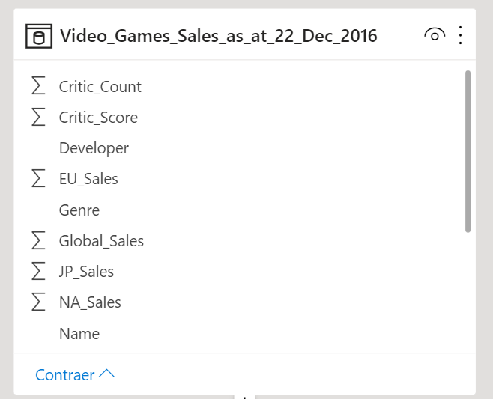 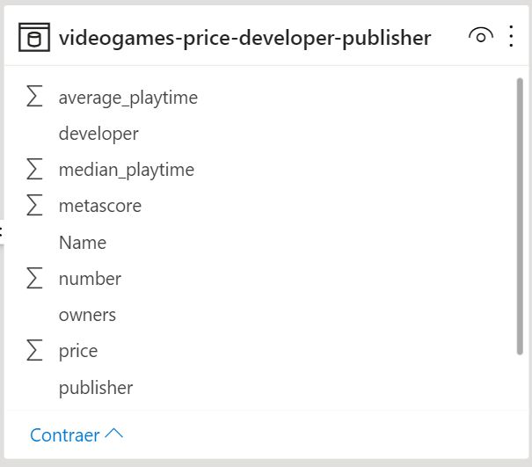 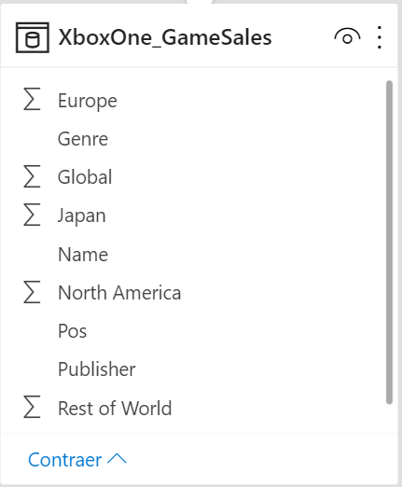

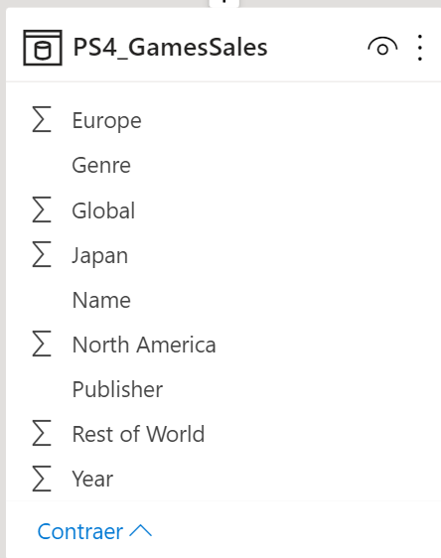 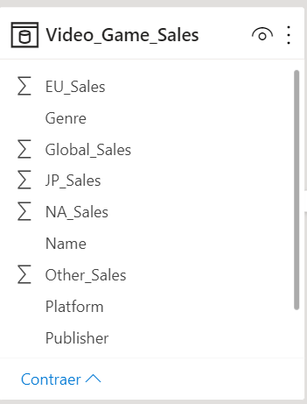 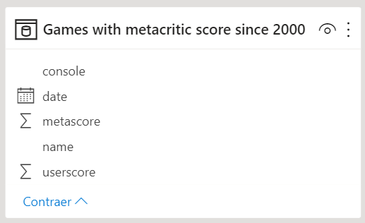

Como se observa, los datos Name, Genre, Platform, Developer, Year y Publisher son datos que se repite en varias tablas, por lo que con eso se pueden crear dos nuevas entidades:

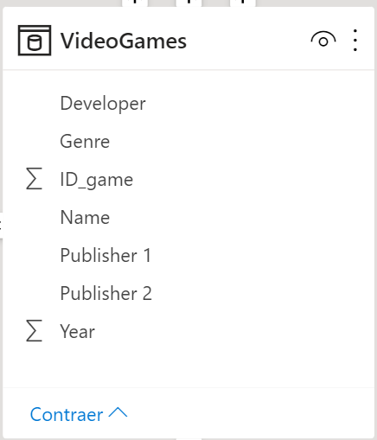 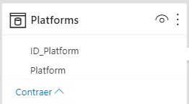

En el transcurso de modelado se observó que hay video juegos que presentaban dos Publisher por lo cuál se creó para esos datos dos columnas de Publisher. Así mismo, se creó nuevas dependencias funcionales, pero todavía quedan dependencias transitivas que es preferible eliminar en la tabla de VideoGames, por ejemplo, crear entidades de Genrs, Company (para Publisher, Publisher 2 y Developer), creando dos nuevas entidades:

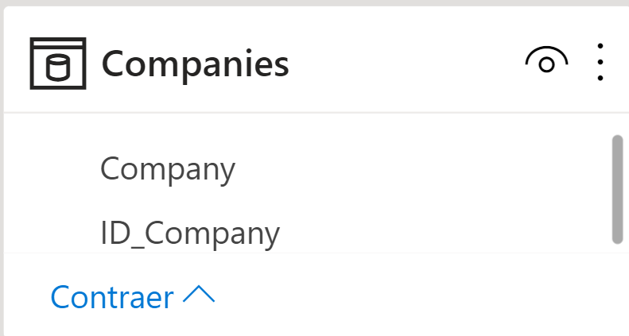 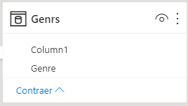

Para todas las nuevas entidades se vió necesario crear un ID que sirviera de Primary Key para que también sirvieran cómo Foreign Key y relacionará con otras entidades o tablas de eventos.

En las tablas de eventos se observa datos en común de acuerdo a un lugar demográfico, pero al no ser lugares especificos, no es una buena idea crear sólo una identidad demográfica; en caso contrario que fueran países, la creación de una nueva tabla sería la mejor forma de modelar.

El gráfico de modelado final fue el siguiente:

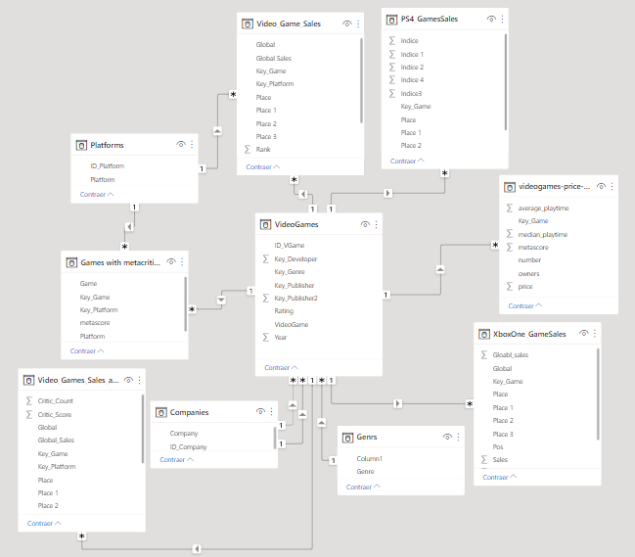

Al observar de manera detallada nuestro modelo de datos, se pueden sacar diversas conclusiones: Empezando con la entidad “platforms”, podemos afirmar que tiene una relación de uno a muchos con los eventos “videogames sales” y “Games with metacritic score since 2000”. Esto quiere decir que varios de los videojuegos que pertenezcan a estas categorías de datos pueden estar desarrollados en una sola y misma plataforma de juegos.

Al mismo tiempo, la entidad de “videogames” representa una relación de uno a muchos con el evento de “Games with metacritic score since 2000”, es decir, un mismo videojuego puede estar presente muchas veces en esta tabla; Por otra parte, se pueden identificar las foreign keys (FK) y las primary keys (PK). Como bien sabemos, las FK son los atributos que nos conectan dos tablas, en este caso, key game y key developer. Mientras que, en la tabla de “videogames” el ID vendría siendo la PK, ya que, nos identifica un solo objeto, por lo que, el ID es único para cada atributo o fila.

En la tabla de “Games with metacritic score since 2000” pudimos encontrar una relación interesante porque las FK también son PK, es decir, estas dos llaves van a estar representando cada fila. Por ejemplo, dos filas podrán tener el mismo key game pero key platform tiene que ser diferente y eso mismo pasa con la tabla de “videogames sales” que también cuenta con key platform y key game.

Continuando con las entidades, podemos ver que la de “companies” tiene relaciones de una a muchos con “video games”, dando a entender que una sola compañía puede representar varios de los juegos. Lo mismo sucede con la entidad de “Genres”, es decir, muchos videojuegos pueden hacer parte de la misma categoría de género, formando así una relación de uno a muchos igualmente.

Asimismo, los eventos de “Xbox one game sales” y “PS4 games sales”, representan una relación de muchos a uno con la entidad de videogames porque nos indican las versiones de juegos que xbox y PS4 vendió de los videojuegos, entonces, se puede presentar el caso que xbox y PS4 vendan muchas versiones de un solo videojuego.